**Практическое занятие 6**

**Создание представлений**

**Цель занятия:**

Научиться создавать, изменять и удалять представления с помощью Microsoft SQL Server Management Studio и с помощью T-SQL.

**Задание 1. Создание представлений с помощью SMS**

1. Создайте представление с помощью SMS, которое отображает фамилию, имя и отчество всех преподавателей какой-либо кафедры ВУЗа из вашего варианта; проверьте работоспособность представления с помощью оператора SELECT.

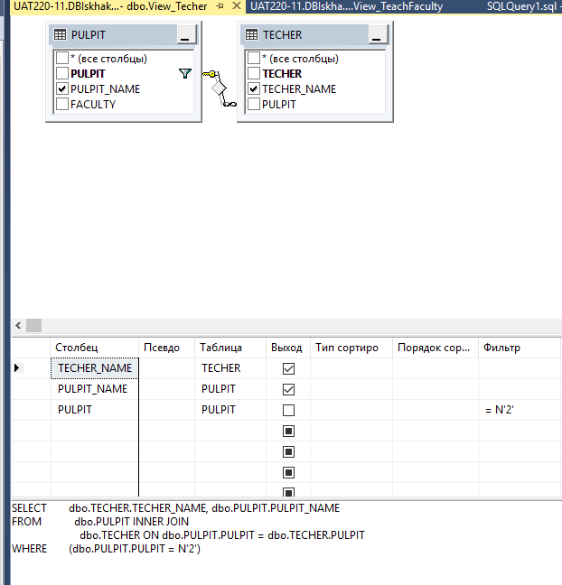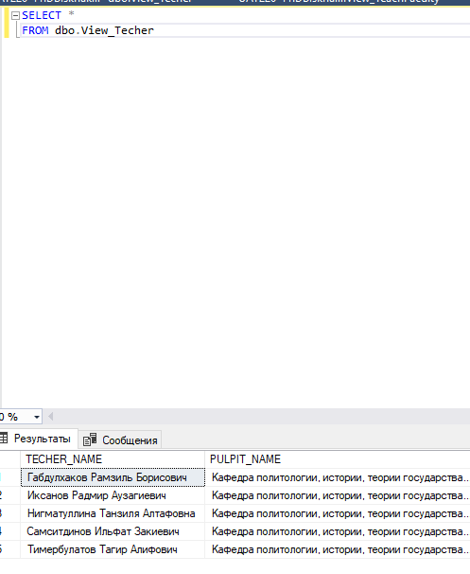

2 Создайте представление с помощью SMS, которое отображает все наименования факультетов и фамилию, имя и отчество преподавателей, работающих на этих факультетах

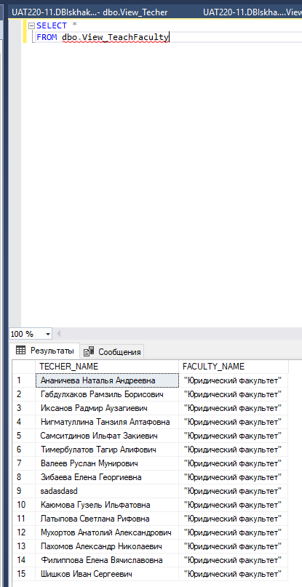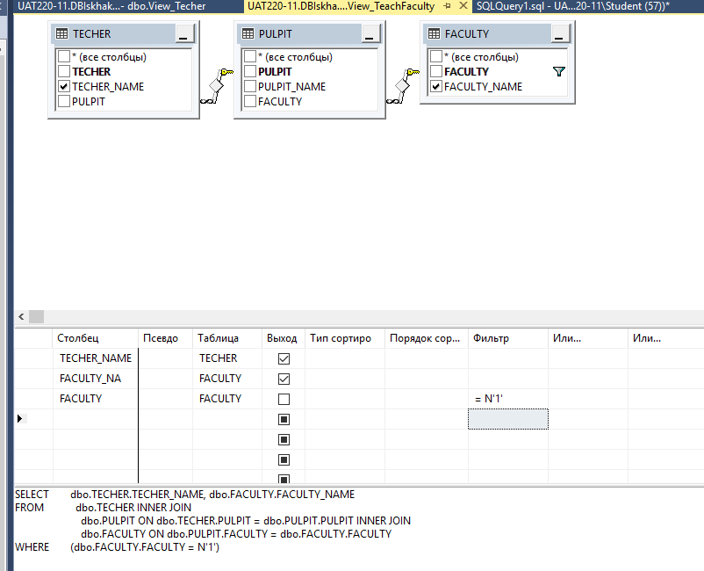

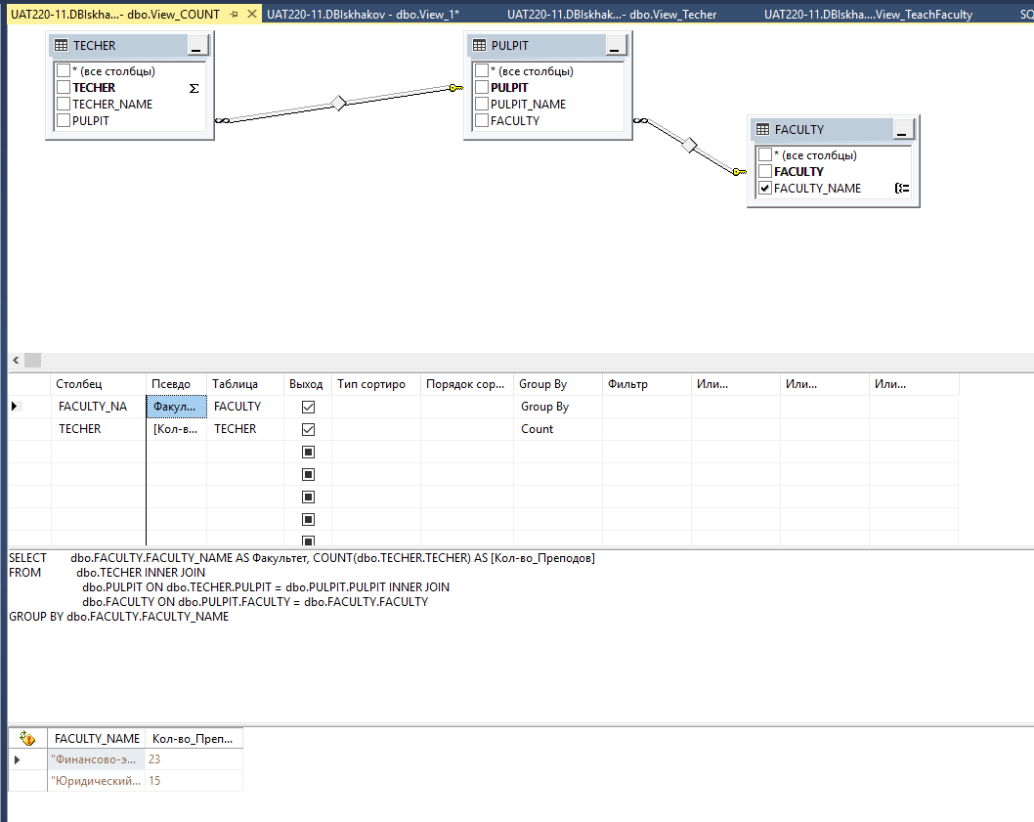

3 Создайте представление с помощью SMS, которое отображает количество преподавателей, работающих на каждом факультете

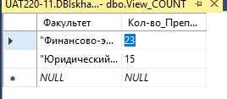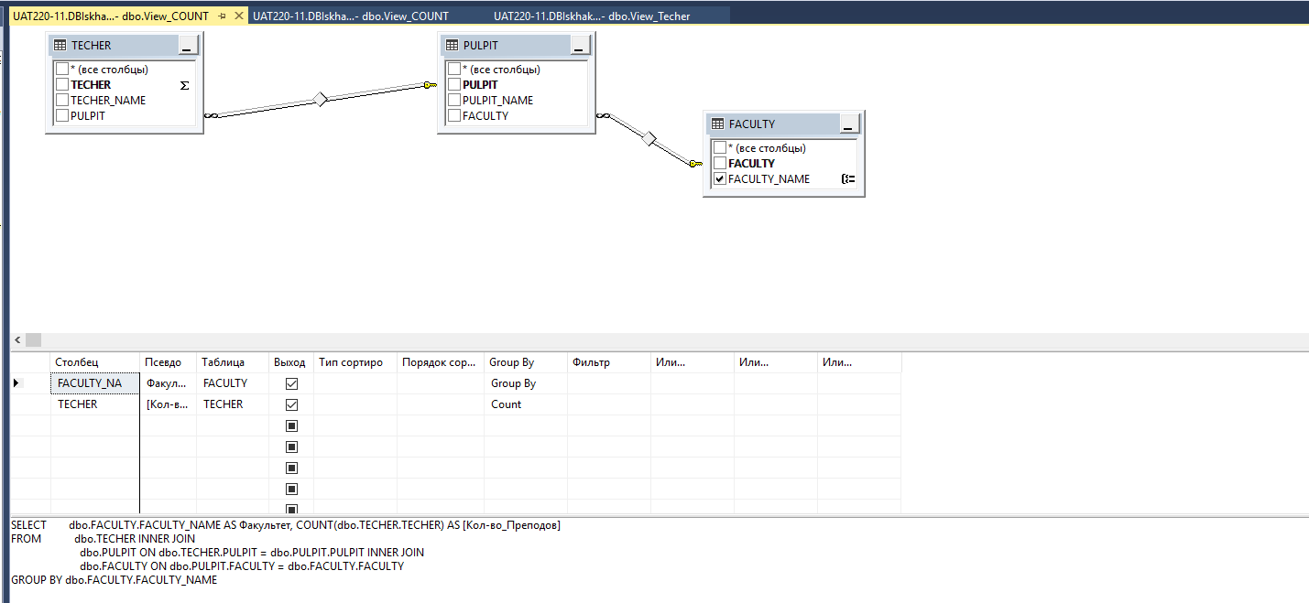

4Сформируйте с помощью SMS сценарии для создания представлений, созданных в предшествующих пунктах задания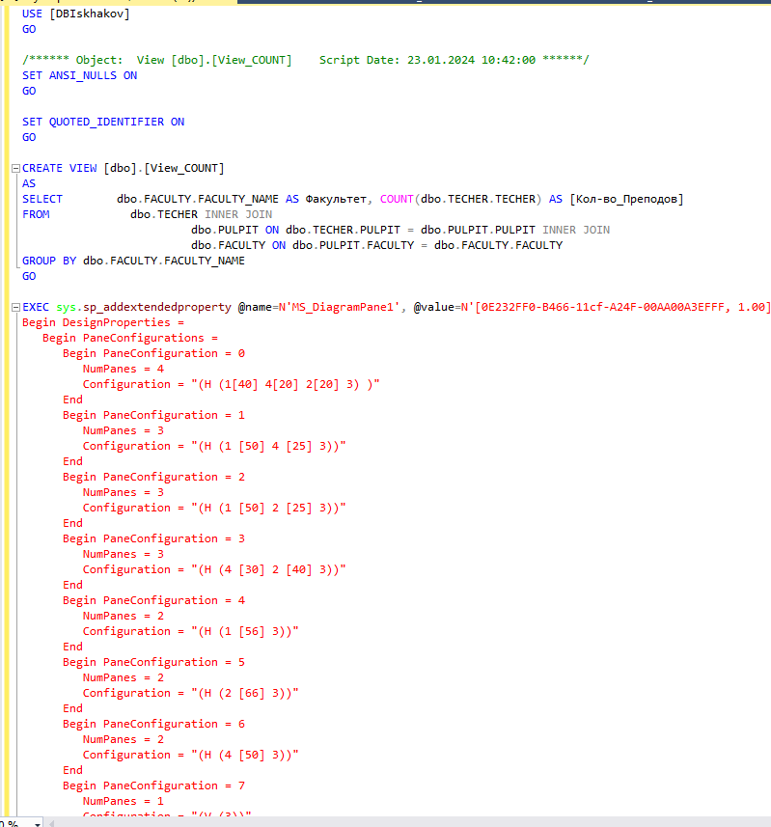

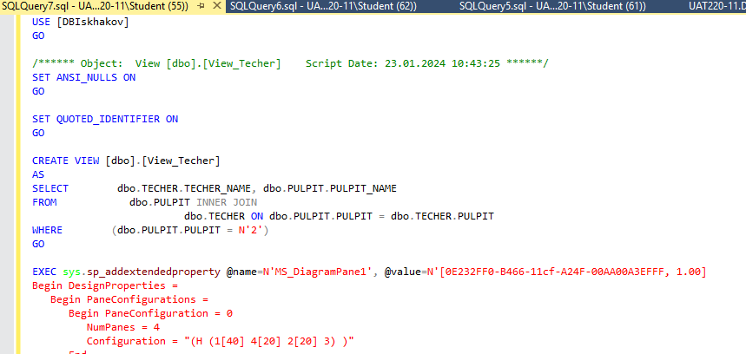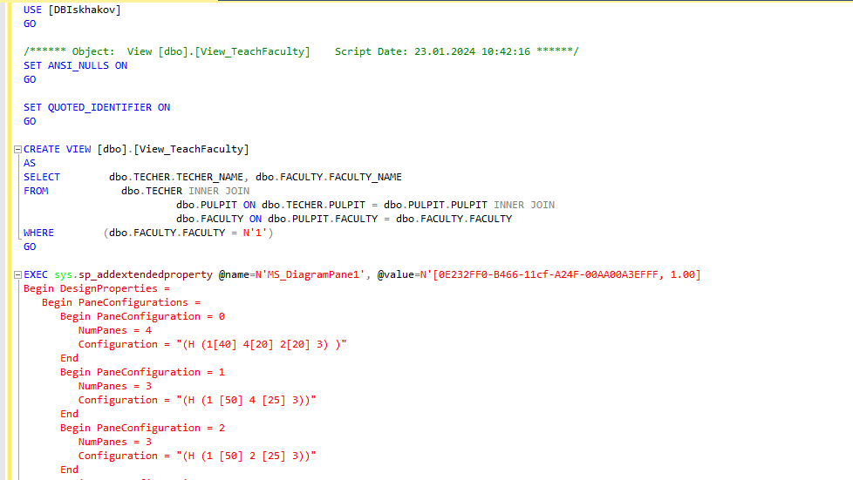

**Задание 2. Создание представлений с помощью T-SQL**

1. Создайте представление с помощью T-SQL, которое отображает все лекционные аудитории и их вместимость.

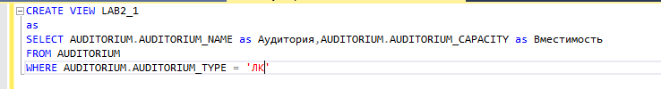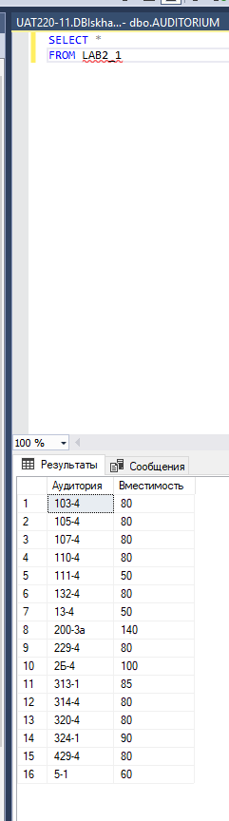

2. Создайте представление с помощью T-SQL, которое отображает среднюю вместимость каждого типа аудиторий

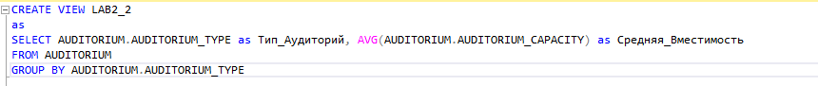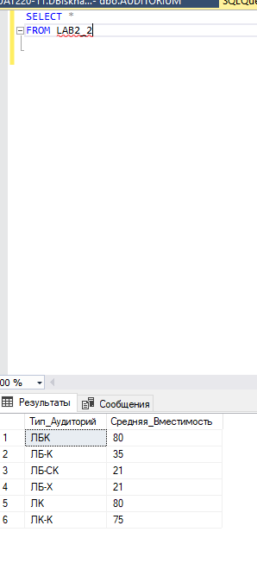

3. Разработайте самостоятельно представление со свойством **WITH CHECK OPTION** и допускающее выполнение операторов **INSERT** и **UPDATE**, продемонстрируйте его работоспособность и действие свойства **WITH CHECK OPTION**

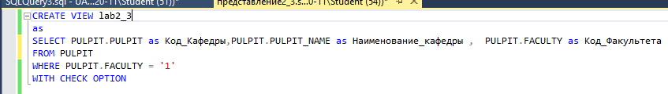

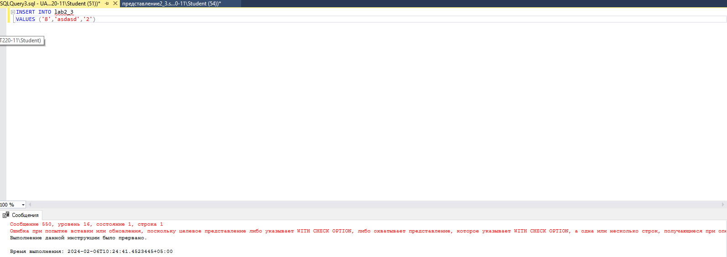

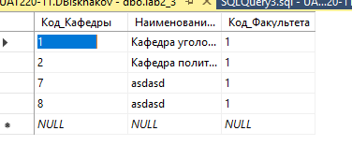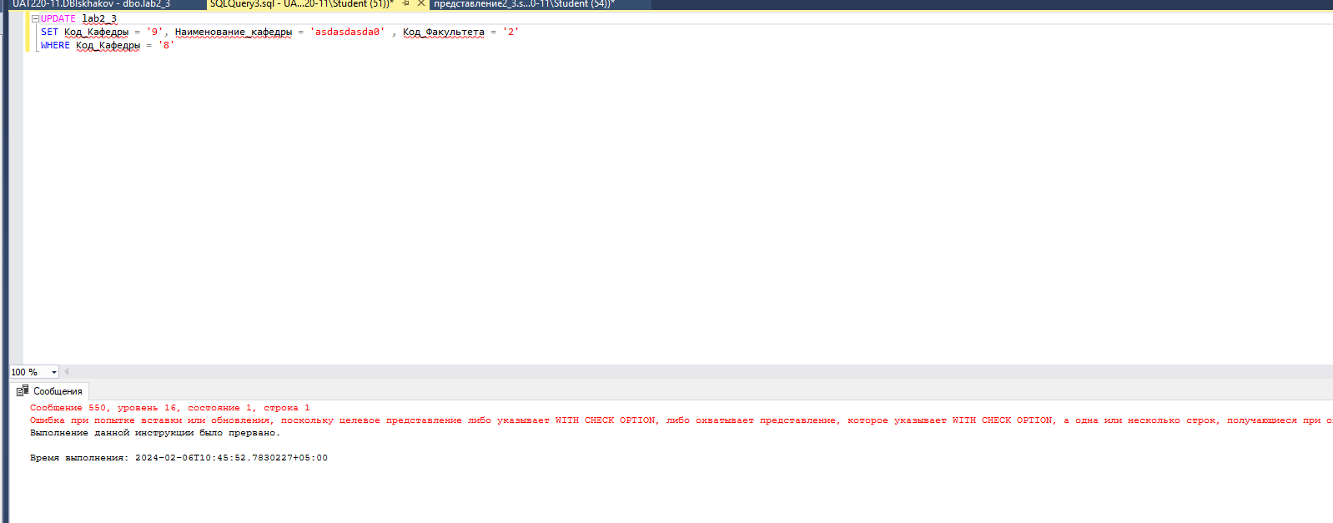

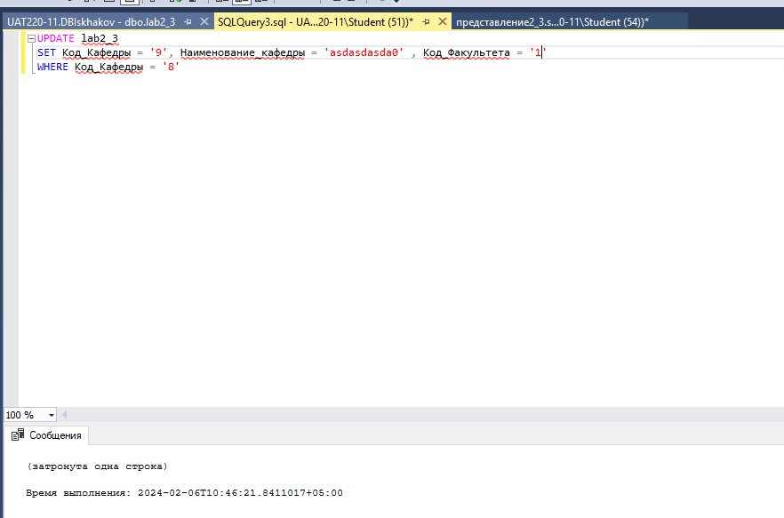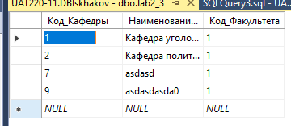

**Контрольные вопросы**

1. Дайте определение представлению.

Представления – это именованные запросы на выборку данных (инструкции SELECT на языке T-SQL), хранящиеся в базе данных.

1. Поясните, в каких случаях целесообразно использовать представление.

Представления могут использоваться для достижения более высокой защищенности данных, а также они предоставляют проектировщику средства настройки пользовательской модели.

1. Перечислите операторы SQL, с помощью которых представления создаются, удаляются и изменяются

CREATE, DROP и ALTER.

1. Перечислите способы создания представлений

Создать представление можно с помощью SQL MS, используя конструктор запросов, который можно вызвать через контекстное меню. Либо можно создать его с помощью T-SQL, т.е. написав код.